КОНКУРС МЕТОДИЧЕСКИХ РАЗРАБОТОК

МЕТОДИЧЕСКАЯ РАЗРАБОТКА УРОКА

ПЕРВАЯ МИРОВАЯ ВОЙНА

Марченко Владимир Алексеевич
должность - учитель
квалификационная категория - высшая
педагогический стаж – 28 лет
МБОУ СОШ с. Сырское Липецкого
муниципального района

2016

МЕТОДИЧЕСКАЯ РАЗРАБОТКА УРОКА
«Первая мировая война»
Ф.И.О., должность |  |  | Марченко Владимир Алексеевич, учитель истории и обществознания
Образовательное учреждение |  |  | МБОУ СОШ с. Сырское Липецкого муниципального района
Предмет |  |  | История
Класс |  |  | 11
Методическая информация
Тема урока |  |  | Первая мировая война
Количество учебных часов |  |  | 2
Автор учебника, по которому ведется обучение |  |  | Н.В. Загладин, С.И. Козленко – История Отечества ХХ – начало ХХ1 века
Классификация урока |  |  | Урок изучения нового материала.  Он является логическим продолжением занятий по темам «Российская империя в начале ХХ в.» и «Мир в начале ХХ века».
Используемая технология |  |  | Технология модерации и АМО (активных методов образования):  -формирование положительной учебной мотивации;  -повышение познавательной активности учащихся;  -активное вовлечение обучающихся в образовательный процесс;  -стимулирование самостоятельной деятельности;  -развитие познавательных процессов - речи, памяти, мышления;  -эффективное усвоение большого объема учебной информации;  -развитие творческих способностей и нестандартности мышления;  -развитие коммуникативно-эмоциональной сферы личности обучающегося;  -раскрытие личностно-индивидуальных возможностей каждого учащегося и определение условий для их проявления и развития;  -развитие навыков самостоятельного умственного труда;
Краткая характеристика урока и класса |  |  | Урок составлен с учётом индивидуальных особенностей обучающихся 11 класса и специфики классного коллектива. Отличительной возрастной особенностью является появление интереса к предмету, что объясняется необходимостью сдачи ЕГЭ. При работе с учащимися будет применяться индивидуальный подход как при отборе учебного содержания, адаптируя его к интеллектуальным особенностям детей, так и при выборе форм и методов его освоения, которые должны соответствовать их личностных и индивидным особенностям. Основная масса обучающихся класса – это дети со средними и высокими уровнями способностей и высокой мотивацией учения, которые в состоянии освоить программу по предмету. Ученики проявляют желание и возможность изучать предмет на продвинутом уровне. С учётом этого в содержание урока включён материал повышенного уровня сложности, предлагаются дифференцированные задания.
Цели урока |  |  | Расширение сведений о событиях Первой мировой войн; способствовать осознанию понятий «героизм и подвиг» на примерах некоторых исторических фактов, адаптированных к возрасту обучающихся.  Продолжить воспитывать чувство патриотизма, уважение к героическому прошлому нашей страны, к соотечественникам – «солдатам Первой мировой войны»;  воспитание негативного отношения к войне как методу решения международных вопросов;  воспитывать учащихся в духе благодарности к ветеранам фронта и тыла, ко всем, кому мы обязаны сегодня независимостью и мирной жизнью;  довести до ребят мысль о смысле жизни, о войне и мире, о добре и зле, о несовместимости войны и детства.  затронуть современную обстановку в горячих точках.
Задачи урока |  |  | Образовательная:  1.сформулировать представление учащихся о проблемах нач. ХХ века;  2.актуализация знаний учащихся по теме «Первая мировая война»;  3.продолжить работу по развитию умений анализировать, выделять причинно-следственные связи, отстаивать свою точку зрения.  Развивающая:  1.развитие терминологического мышления; умения ставить и разрешать проблемы, анализировать, сравнивать, обобщать и систематизировать;  2. развитие критического мышления, навыков групповой работы, умения вести диалог и находить компромиссные решения обсуждаемых проблем.  Воспитательная:  1.воспитание чувства ответственности, уверенности в себе, требовательности к себе;  2.воспитание уважения к мнению другого человека, способности к взаимодействию;  3.развитие гражданского сознания и патриотизма
Знания, умения, навыки приобретаемые обучающимися ходе урока |  |  | Мировая война. Военно-политические блоки. Причины, повод, ход войны, итоги. Новое в вооружении. Герой первой мировой. Пацифизм и милитаризм.  Совершенствование умений и навыков: группой работы, создания презентаций, работы с картой, историческими документами, , умению делать выводы, устанавливать причинно-следственные явления, работать с иллюстрациями и таблицей.
Универсальные учебные действия. |  |  | Общеучебные:  - формулирование познавательной цели;  - поиск и выделение информации;  - моделирование  Логические:  - анализ с целью выделения признаков (существенных, несущественных)  - синтез как составление целого из частей, восполняя недостающие компоненты;  - выбор оснований и критериев для сравнения, классификации объектов;  - подведение под понятие, выведение следствий;  -установление причинно-следственных связей;  - построение логической цепи рассуждений;  - доказательство;  - выдвижение гипотез и их обоснование.  Действия постановки и решения проблем:  - формулирование проблемы;  - самостоятельное создание способов решения проблем творческого и поискового характера.
Необходимое оборудование и материалы |  |  | Компьютер ( с выходом в Интернет), проектор, интерактивная доска, карта, раздаточный материал.
Наличие опережающего задания |  |  | Подготовка презентации; знакомство с документами из хрестоматии, текстом параграфа.
Конспект урока

Этап урока | Время, продолжительность этапа | Описание АМО по установленной схеме. |  | Описание действий участников образовательного процесса | Обоснование этапа АМО
Знакомство | 1 мин. | Подготовка класса к деятельности и этапам урока. |  | Вербальный характер общения. | Концентрация внимания на теме урока.
Инициация | 2 мин. | Создание доверительных отношений и позитивной обстановки.  Материалы: карточки с вопросами |  | Описание: Учитель раздает карточки с опережающими вопросами по теме.  Карточка №1  - Назовите дату начала Первой мировой войны.  - Назовите год начала наступления русских войск под командованием Самсонова и Реннекампфа.  - Назовите год, когда было впервые применено химическое оружие.  - Назовите год вступления в войну США  - Назовите дату подписания Версальского мира( и др.).  Карточка№2.  - Назовите дату убийства наследника Австро-Венгерского престола.  - Назовите год вступления в войну Османской империи.  - Назовите год перехода Италии на сторону Антанты.  - Назовите дату подписания Брестского мира.  - Назовите дату Компьенского перемирия (и др.). | Мотивация текущей деятельности.  (ответы записываются в карточки ; за правильный ответ начисляются баллы)
Формирование ожиданий учеников | 2 мин. | Сформулировать задачи-ожидания и опасения. |  | Ученики усваивают систему оценивания их деятельности на уроке. | Прогнозирование индивидуального и группового объема.
Вхождение или погружение в тему | 5 мин | Ученики пытаются по просьбе учителя определить тему урока, учитель помогает им с формулировкой. Он использует приём, который позволяет ученикам соотнести свои знания и незнания по «Международные отношения накануне войны». |  | Учитель записывает на доске слева ответы на вопрос: “Что вы знаете о военно-политических блоках и целях сторон?”, а справа – “Что ещё хотелось бы узнать?”. Таким образом, происходит работа над прогнозированием учебных результатов урока с целью обеспечения понимания обучающимися смысла их деятельности, то есть того, чего они должны достичь в результате занятия и что от них ожидает преподаватель. Учащиеся сами формируют задачи урока и план изучения темы. | Активизация деятельности обучающихся.
Интерактивная лекция | 30 мин. | Интерактивная лекция требует от участников активного участия и постоянной обработки информации.  Интерактивная лекция объединяет в себе аспекты традиционной лекции и тренинговой игры. |  | Интерактивная лекция представляет собой выступление учителя с применением следующих активных форм обучения:  - Ведомая (управляемая) дискуссия или беседа.  - Демонстрация слайдов или учебных фильмов.  - Мотивационная речь.  - Заполнение таблицы.  На данном этапе учитель погружает учеников в тему, объясняет содержание учебного материала  1). Слайды, объяснение. Этот учебный год особенный. В 2014 году исполнилось 100лет с начала Первой мировой войны. Мы уделяем этому событию большое внимание. Четыре года продолжалась. Первая мировая война. Вот её основные характеристики (данные записаны на доске):  - продолжительность – 1554 дня;  - число стран-участниц – 38;  - состав коалиций: Англия, Франция, Россия, США и ещё 30 стран: Германия, Австро-Венгрия, Турция, Болгария;  - число государств, на территории которого походили военные действия –14;  - численность населения стран-участниц войны- 1050 млн. человек (62% населения планеты).  Вопросы по блоку(начисляются баллы за правильный ответ)  2)Слайды, объяснение. Причины войны. Повод победы к началу военных действий. Хронологические рамки.  - Цели сторон.  Германия - Стремилась установить мировое господство  Австро-Венгрия - Контроль над Балканами => контроль над движением судов в Адриатическом море => поработить славянские страны.  Англия - Стремилась захватить турецкие владения, а так же Месопотамию и Палестину с их нефтяными владениями  Франция - Стремилась ослабить Германию, вернуть Эльзас и Лотарингию (земли) ; захватить угольный бассейн, претендует на роль гегемона в Европе.  Россия - Стремилась подорвать позиции Германии и обеспечить себе свободный проход через пролив Васбор и Дарданелл в средиземном море. Усилить влияния на Балканах (путем ослабления влияния Германии на Турцию) .  Турция - Стремилась оставить под своим влиянием Балканы, захватить Крым и Иран (сырьевая база) .  Италия - Господство на Средиземном море и Юге Европы.  Вопросы по блоку(начисляются баллы за правильный ответ)  II Ход военных действий.  28 июля 1914 года произошло событие, перевернувшие весь мир- Австро-Венгрия объявила войну Сербии, а спустя всего три дня Германия официально вступила в конфликт с Россией. С этих событий началась Первая мировая война, которая осталась одним из самых значимых событий XX век.  Краткое изложение хода военных действий (по этапам):  а) планы сторон в начале каждого этапа;  б) основные сражения и события;  в) военные и политические итоги этапа.  Вопросы по блоку(начисляются баллы за правильный ответ)  - Итоги войны.  Фактора полностью изменившие облик войны:  - Использование новых видов оружия, которое увеличивает число убитых и раненых.  - Храбрость солдат теперь ценится значительно меньше, чем огневая мощь.  - Изменения в тылу, в силу того, что победа требует использования всех людских ресурсов не только на фронте и страдает от тягот войны все население; так война становится тотальной.  - Пропаганда войны активно используется для укрепления воли к победе.  Первая мировая война повлияла на психологию и привычки людей, не случайно поколение участников войны было названо «потерянным». Она сделала людей более терпимыми к насилию. Потребности военного времени, необходимость регулирования экономики расширили функции государства, поставили его над обществом. Война не разрешила многие старые противоречия и посеяла зёрна будущих военных конфликтов.  «Я считаю, что 20 век начался именно в 1914 г. Эта война заложила основы современной цивилизации» (немецкий историк В. Дайест.)  Вопросы по блоку(начисляются баллы за правильный ответ) | Используются элементы презентаций, и рисунки подготовленные обучающимися, учебная карта.
Подведение итогов этапа | 5мин. | Рефлексия |  | Достигли ли вы цели на данном этапе? В какой степени?  В графе “самооценка” в ведомости оценок, поставьте сумму баллов после проведения итогов контроля выполненных заданий.  Ведомость оценок  Фамилия, имя _______________  УЭ_{1____}  УЭ_{2____}  УЭ_{3____} | Присутствуют элементы самоконтроля и самооценки
Детальная проработка содержания темы (2 урок) | Деление на группы  30 мин. | Упражнение "Зеленый – красный – желтый – белый"  Метод-кластер |  | Учитель раздает квадраты 4 цветов: Каждого участника он просит выбрать цвет, который ему больше всего нравится.  После этого участники объединяются в мини-группы согласно того цвета, который они выбрали. Мини-группы получают следующие задания:  - Люди, любимой цвет которых является зеленый, как правило, хорошо умеют взаимодействовать с окружающими и строить отношения. цвет природы, естества, самой жизни, весны. Поэтому группа обучающихся, выбравших зеленый цвет – пацифисты.  - Люди, выбравшие желтый, как правило, любят и умеют поддерживать порядок и структуру, для них важным является выполнение правил. Поэтому группа обучающихся, выбравших желтый цвет, будет представлять государства «Антаны».  - Любители красного обычно хорошие практики, знающие свои цели и умеющие их достигать. Поэтому мини-группа из участников, выбравших красный будут представлять государства «Тройственного союза»  - Участники, выбравшие белый, как правило, творческие натуры, иногда увлеченные оторванными от реальности идеями, но всегда готовые придумать новый проект и очень быстро реагирующие на что-то новое. Белый — синтез всех цветов, поэтому он является «идеальным» цветом. В нем заложен многозначительный смысл, поскольку он одновременно передает и блеск света, и холод льда. Поэтому группа, состоящая из этих людей, придумывает кластер “ Третейский суд в споре враждующих сторон”  На этом этапе учитель инструктирует каждую группу о выполнении задания и формах представления результатов работы. Это могут быть оформленные на листах ватмана схемы, кластеры, презентация.  Ученики – работа в группе | Групповая деятельность с учетом индивидуально - психологических качеств. Используется для развития личностных качеств обучающихся.
Подведение итогов этапа | 8 мин (2 мин. на группу) | Метод “Мозаика”, “Индивидуальный баннер» |  | Цель использования метода - визуализация рефлексии при подведении итогов.  Использование электронного сервиса. Работа с разными шаблонами- текст из цветов, мозаика из слов, символов, дат, схем и т.д. | Необходим для детализации и проекции достижений группы.
Закрепление | 2 мин. | Метод «Блиц» |  | Тест  1.Назовите состав блока Антанты:  а) Россия;  б) Австро-Венгрия;  в) Германия;  г) Англия;  д) Франция;  е) Италия;  ж) США.  2.Называя 2 основные причины войны, следует выделить:  а) борьба за новый передел мира;  б) за господство в морях и океанах;  в) военная мощь держав;  г) отвлечение народа от революции.  3.Поводом к войне стали:  а) стремление Германии к мировому господству;  б) убийство наследника русского престола;  в) убийство наследника Австро-Венгерского престола.  4.Датой начала войны является:  а) 28 июня 1914г.;  б) 28 июля 1914г.;  в) 11 ноября 1917г.;  г) 11 ноября 1918г.  5.Война закончилась:  а) победой Антанты;  б) победой Тройственного союза;  в) победой Четвертного союза;  г) вничью.  6.Какие страны в 1915г присоединяются к Германии и Австро-Венгрии?  7.Какие государства боролись за господство в морях и океанах?  а) Россия;  б) Франция;  в) Германия;  г) Англия;  д) Австро-Венгрия.  8.Отметьте бои, имевшие место в ходе 1-ой Мировой войны:  а) Верден;  б) р. Рейн;  в) р. Сомма;  г) Аррас;  д) Буковина.  9..Назовите силы и страны, воевавшие в ходе войны на Восточном фронте. | Используется интерактивная доска.
Итоговая оценка групповой и индивидуальной работы | 2 мин. |  |  | Оцените свою работу на уроке  Если по итогам работы вы набрали:  13-12 баллов – оценка «5»  10-9 баллов – оценка «4»  7-6 баллов – оценка «3»  ниже 6 баллов – «2»  Итоговая оценка____
Домашнее задание | 3 мин. | Основное – материал параграфа 8-9, контурная карта «Первая мировая война».  Дополнительное – 1.подготовить сообщения по теме «Подвиг солдата в Первой мировой войне»;  2.подготовить презентации по изученному материалу. |  | Мотивация дополнительной деятельности. Пояснение заданий.
Самоанализ урока
Результативность урока |  |  | Результативность урока зависит от технологии его проведения, основанной на соблюдении основных правил организации учебного процесса и чем качественнее технология, тем выше результат урока. Поэтому вся деятельность учителя и ученика должна осуществляться с учетом новейших психолого-педагогических достижений. На данном уроке применялись активные формы и методы обучения в образовательном процессе. Материал данного урока может быть использован во внеурочной деятельности, так и на уроках истории России.
Какие АМО, используемые на уроке/занятии/мероприятии, являются авторскими |  |  | Упражнение "Зеленый – красный – желтый – белый" , используемое при проработке содержания темы.  Метод-кластер
Ожидаемые/полученные результаты урока/занятия/мероприятия |  |  | Работа с применением АМО позволяет учащимся выразить себя , учителю лучше узнать учеников и их способности. Оценивается наличие собственного мнения.
Анализ и оценка учителем/преподавателем апробации урока/занятия/мероприятия построенного на основе технологии модерации и с применением АМО |  |  | На уроке сочетались приёмы сравнения, классификации. Занимательный характер урока способствовал вовлечению учащихся в тему. Ученики легко поставили учебную задачу урока и приступили к поэтапному её решению. Комплексно решались образовательные, развивающие и воспитательные задачи. Изучена новая тема в форме лекции с элементами беседы. На уроке прослеживается сочетание всех видов работ: индивидуальная, групповая, фронтальная. Выбранные учителем активные методы ведения урока обеспечили продуктивную деятельность учащихся. Использованы технические средства обучения, презентация по теме. Оптимальный объём, актуальность заданий способствовали проявлению и развитию интеллектуальных и творческих способностей учащихся. Разнообразные виды деятельности позволили учителю поддерживать высокую работоспособность на уроке.
Указание приложений к уроку. С помощью какого программного обеспечения они созданы. |  |  | Презентация, выполненная учащимися по теме «Первая мировая война».
Обоснование целесообразности использования АМО и технологии модерации для выполнения целей и задач урока (Какие новые и дополнительные образовательные эффекты планируется достичь за счет использования АМО и технологии модерации) |  |  | Использование АМО создают условия для всестороннего развития познавательных возможностей школьников. При этом должна быть соблюдена мера разнообразия. Учитель должен при выборе методов учитывать:  -в каждом конкретном случае их оптимальное сочетание;  -специфика содержания учебного материала;  -учет возможностей учащихся (их познавательной поисковой деятельности и т.д.)
Использованная литература. |  |  | 1.Студеникин М. Т. Современные технологии преподавания истории в школе. Изд. Центр «Владос», 2007.  2.Методика преподавания и изучения истории: Учебное пособие для студ. Высш. учеб. заведений: в 2 ч.- М.: Гуманит. Изд. Центр «Владос», 2002.- ч. 1.- 191 с.  3.Короткова М.В., Студеникин М. Т. Методика обучения истории в схемах, таблицах, описаниях: Практ. Пособие для учителей.- М.: Гуманит. Изд. Центр «Владос», 1999.- 174 с.  4. Зайончковский А.М. Первая мировая война  5. http://www.simvolika.org/project03.htm  6. http://www.firstwar.info/battles/index.shtml?12  7. http://to-name.ru/historical-events/1-mirovaja-vojna.htm

Иллюстрации к уроку «Первая мировая война»

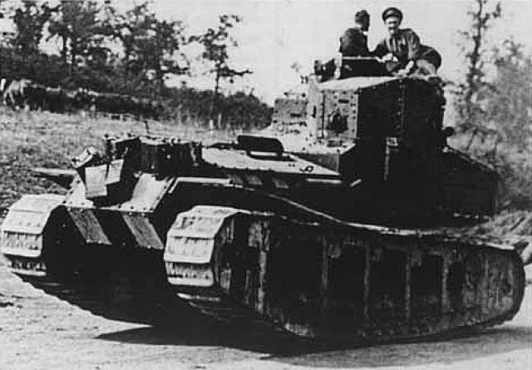
ПЕРВЫЙ ТАНК

Иллюстрации к уроку «Первая мировая война»
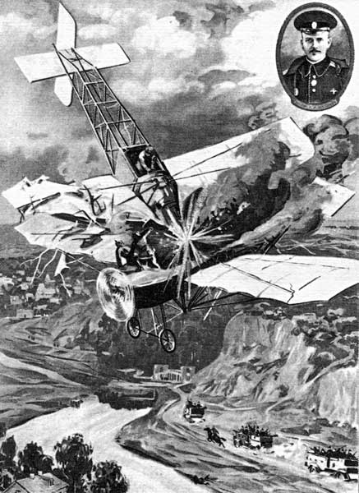
НЕСТЕРО

Иллюстрации к уроку «Первая мировая война»
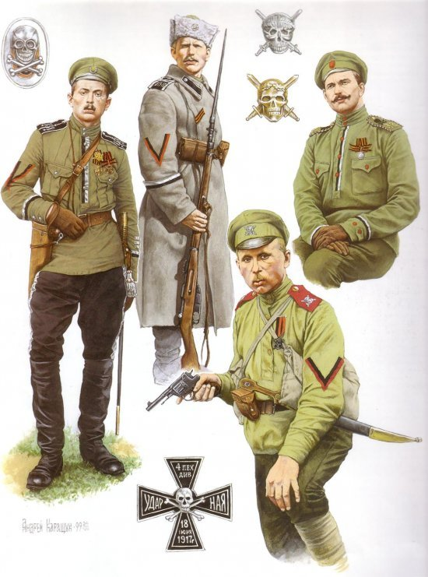
РУССКИЕ СОЛДАТЫ

Иллюстрации к уроку «Первая мировая война»
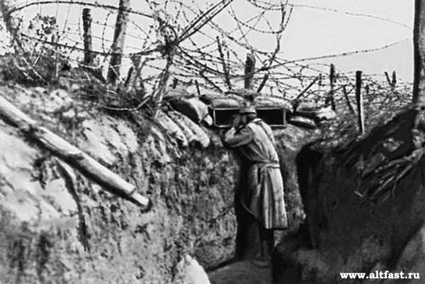
ОКОПНАЯ ВОЙНА

Иллюстрации к уроку «Первая мировая война»
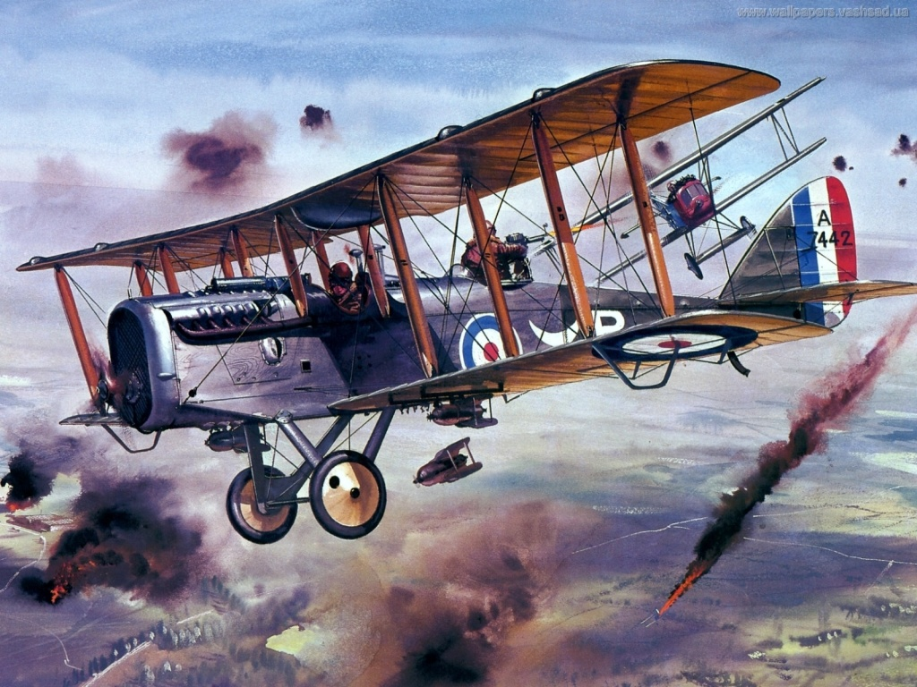
ВОЗДУШНАЯ АТАКА

Иллюстрации к уроку «Первая мировая война»
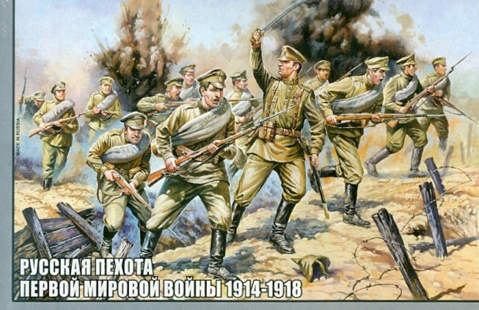

ШТЫКОВАЯ АТАКА

Карта к уроку «Первая мировая война»
